Speise-karte | Datum  Name der Veranstaltung
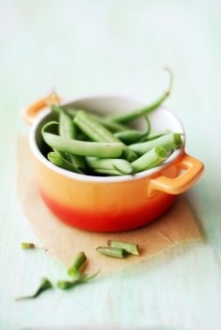  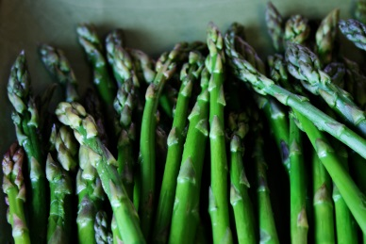    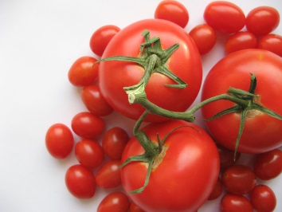 | Name eines Speisekartenpostens  Beschreibung eines Speisekartenpostens  Name eines Speisekartenpostens  Beschreibung eines Speisekartenpostens  Name eines Speisekartenpostens  Beschreibung eines Speisekartenpostens  Name eines Speisekartenpostens  Beschreibung eines Speisekartenpostens  Name eines Speisekartenpostens  Beschreibung eines Speisekartenpostens

